การแข่งขันกีฬาเซปักตะกร้อประเภททีมเดี่ยว ชาย-หญิง
กีฬาระหว่างโรงเรียน จังหวัดพะเยา ประจำปีการศึกษา 2560
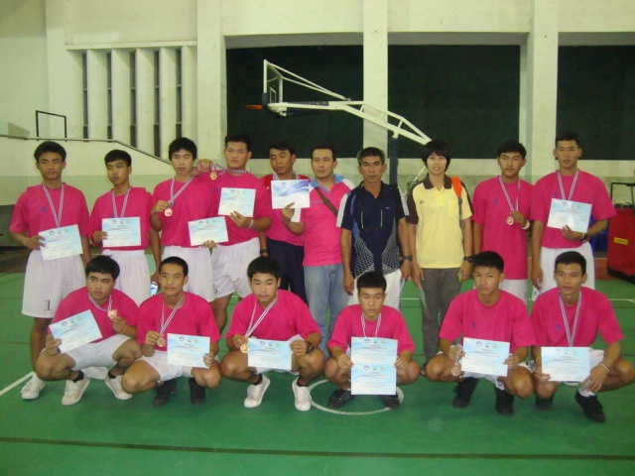
ระหว่างวันที่ 29 - 31 สิงหาคม 2560
ณ โรงเรียนดงเจนวิทยาคม อำเภอภูกามยาว จังหวัดพะเยา

รุ่นอายุไม่เกิน 18 ปีชาย
สาย A สาย B
1. ถ้ำปินวิทยาคม 1 5. ถ้ำปินวิทยาคม 2
2. เทคโนโลยีพะเยา 6. ราชประชานุเคราะห์ 24
3. ดงเจนวิทยาคม 7. พะเยาประสาธน์วิทย์
4. เชียงม่วนวิทยาคม 1 8. เชียงม่วนวิทยาคม 2
รุ่นอายุไม่เกิน 18 ปีหญิง
สาย A สาย B
1. จุนวิทยาคม 1 4. จุนวิทยาคม 2
2. เชียงคำวิทยาคม 5. ราชประชานุเคราะห์ 24
3. พินิตประสาธน์ 6. เชียงม่วนวิทยาคม

ผู้ประสานงาน ครูยงยุทธ ตนบุญ โทรฯ 086-1810505,086-7292087,ครูวาสิงหน วิไลรัตน์ โทรฯ 081-3668625
วัน เดือน ปี | สนาม | คู่ที่ | รุ่น/ทีม | สาย | คู่แข่งขัน | สนาม | คู่ที่ | รุ่น/ทีม | สาย | คู่แข่งขัน
29 ส.ค.60  เริ่มคู่แรก  09.00 น. | 1  1  1  1  1  1 | 1  2  3  4  5  6 | ไม่เกิน  18 ปี  ชาย | A  A  B  B  A  A | ถ้ำปินวิทยาคม1 – เทคโนโลยีพะเยา  ดงเจนวิทยาคม – เชียงม่วนวิทยาคม1  ถ้ำปินวิทยาคม2 – ราชประชานุเคราะห์ 24  พะเยาประสาธน์วิทย์ - เชียงม่วนวิทยาคม2  ถ้ำปินวิทยาคม1 – ดงเจนวิทยาคม  เทคโนโลยีพะเยา– เชียงม่วนวิทยาคม1 | 2  2  2 | 1  2  3 | ไม่เกิน  18 ปีหญิง | A  B  A | จุนวิทยาคม1 - เชียงคำวิทยาคม  จุนวิทยาคม2 – ราชประชานุเคราะห์ 24  จุนวิทยาคม1 – พินิตประสาธน์
30 ส.ค.60  เริ่มคู่แรก  09.00 น. | 1  1  1  1  1  1 | 7  8  9  10  11  12 | ไม่เกิน  18 ปี  ชาย | B  B  A  A  B  B | ถ้ำปินวิทยาคม2 - พะเยาประสาธน์วิทย์  ราชประชานุเคราะห์ 24- เชียงม่วนวิทยาคม2  ถ้ำปินวิทยาคม1 - เชียงม่วนวิทยาคม1  เทคโนโลยีพะเยา - ดงเจนวิทยาคม  ถ้ำปินวิทยาคม2 – เชียงม่วนวิทยาคม2  ราชประชานุเคราะห์ 24 - พะเยาประสาธน์วิทย์ | 2  2  2 | 4  5  6 | ไม่เกิน  18 ปีหญิง | B  A  B | จุนวิทยาคม2 - เชียงม่วนวิทยาคม  เชียงคำวิทยาคม - พินิตประสาธน์  เชียงม่วนวิทยาคม–ราชประชานุเคราะห์ 24

วัน เดือน ปี | สนาม | คู่ที่ | รุ่น/ทีม | สาย | คู่แข่งขัน | สนาม | คู่ที่ | รุ่น/ทีม | สาย | คู่แข่งขัน
31 ส.ค.60  เริ่มคู่แรก  09.00 น. | 1  1  1  1 | 13  14  15  16 | ไม่เกิน  18 ปี  ชาย | รอบรองฯ  รอบรองฯ  ชิงที่ 3  ชิงชนะเลิศ | ที่ 1 สาย A – ที่ 2 สาย B  ที่ 1 สาย B – ที่ 2 สาย A  ผู้แพ้คู่ที่ 13 – ผู้แพ้คู่ที่ 14  ผู้ชนะคู่ที่ 13 – ผู้ชนะคู่ที่ 14 | 2  2  2  2 | 7  8  9  10 | ไม่เกิน  18 ปี  หญิง | รอบรองฯ  รอบรองฯ  ชิงที่ 3  ชิงชนะเลิศ | ที่ 1 สาย A – ที่ 2 สาย B  ที่ 1 สาย B – ที่ 2 สาย A  ผู้แพ้คู่ที่ 7 – ผู้แพ้คู่ที่ 8  ผู้ชนะคู่ที่ 7 – ผู้ชนะคู่ที่ 8

***********************************************************

